# 重庆市4.1平台问题

1. 安装新增停运补丁没有上传附件按钮无法设置保存停运记录

问题描述：应客户要求，安装了可以新增停运的补丁，安装完成后可以正常使用，但是在没有进行过任何操作（更改配置）的情况下，现在新增停运模块中上传附件按钮突然消失，无法保存新增停运记录。

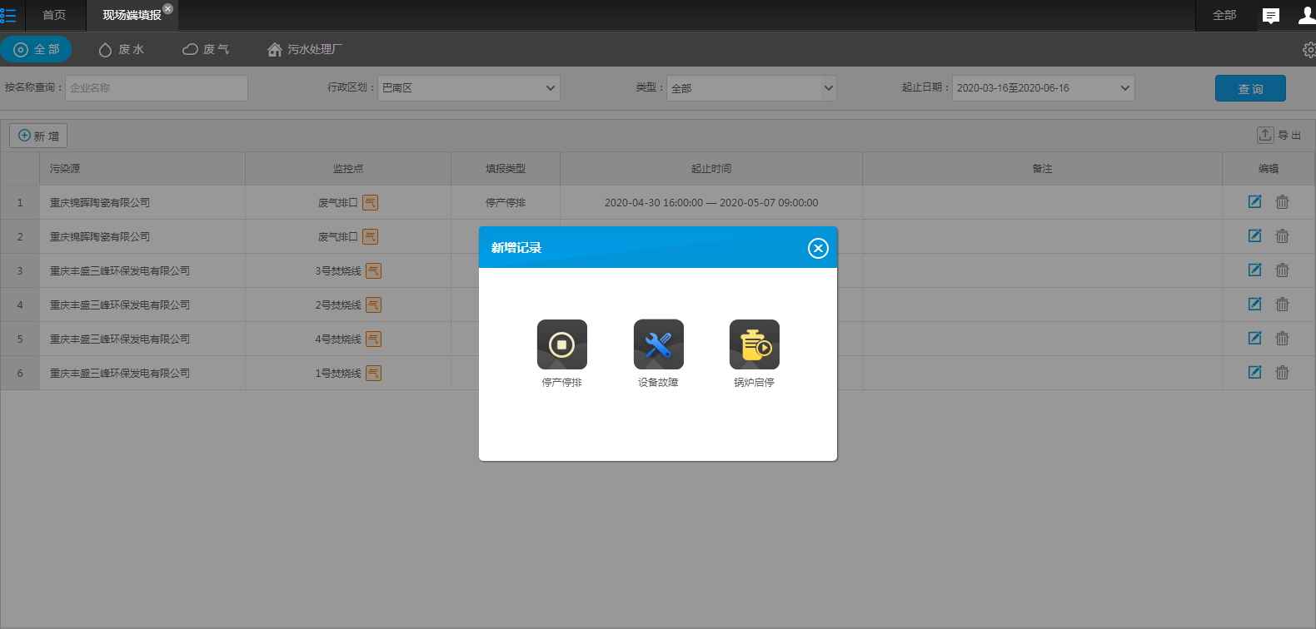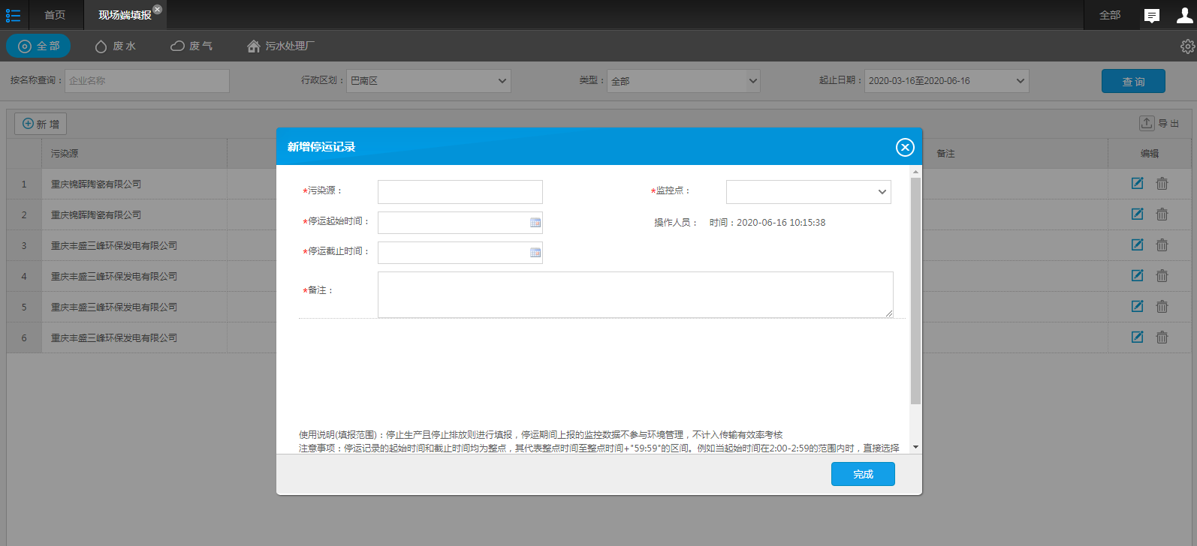

1. 污染源授权模块授权列表混乱不符合规则

问题描述：在污染源授权模块设置规则并给账户授权，但是隔段时间授权列表中的企业就混乱了，不符合所授权的规则，需要在出现问题后重新保存授权才能恢复，希望可以解决根本问题，不再出现这种情况。

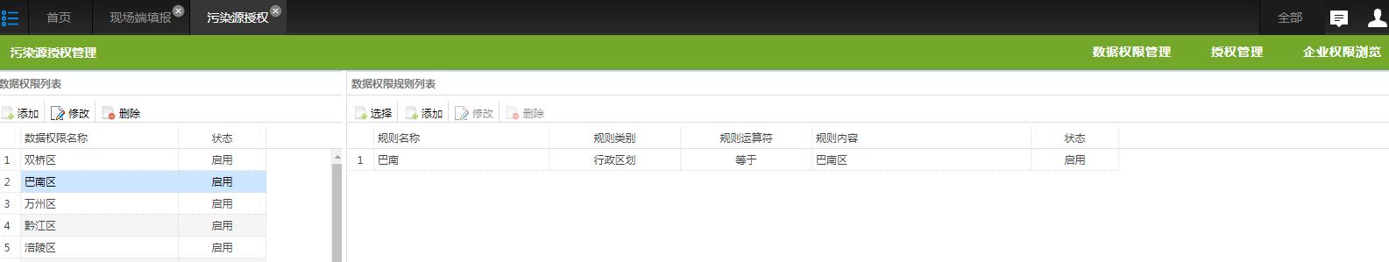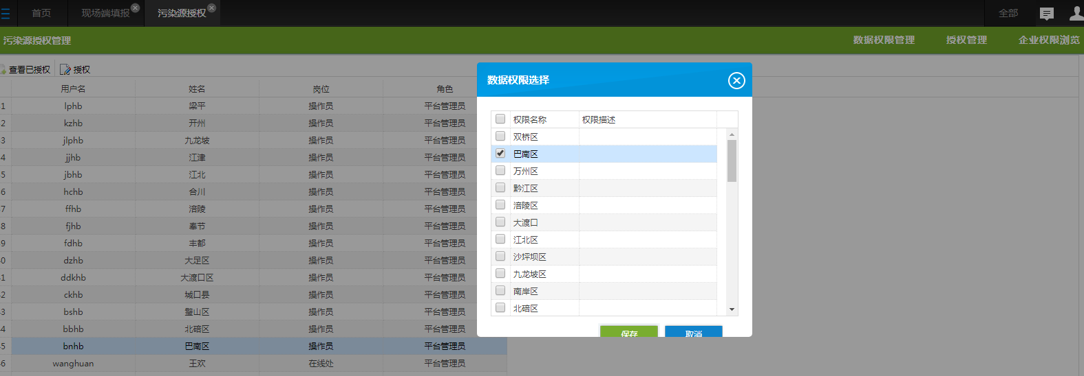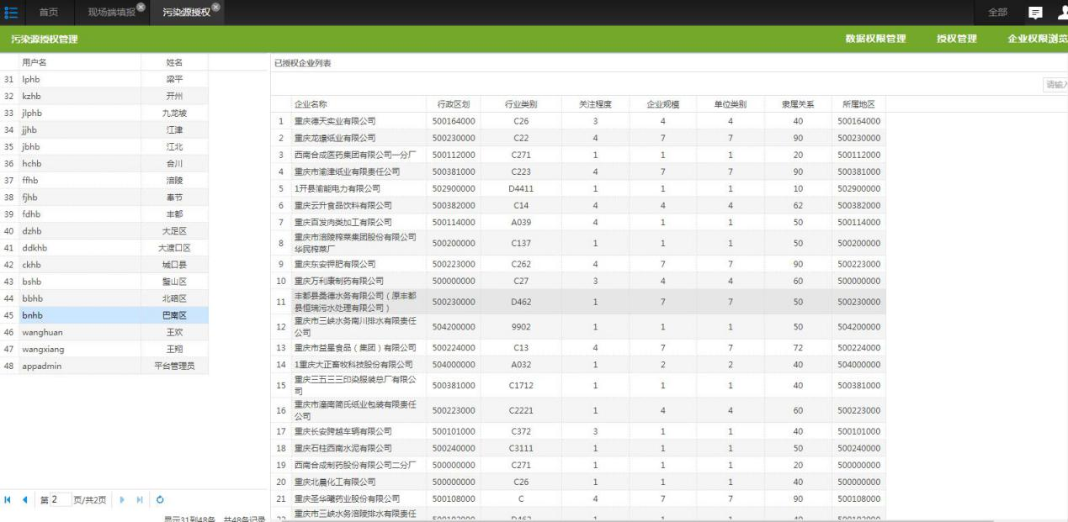

问题详细情况及远程方式请联系驻地运维人员：谈文康 tel：13452515987